编号：



毕业设计(论文)说明书

题 目： 高保真音响设计制作
院 （系）： 计算机系
专 业： 自动化
学生姓名： 刘鹏
学 号： 010320217
指导教师： 龙超
职 称： 实验师

题目类型： 理论研究 实验研究 工程设计 工程技术研究 软件开发

√

2005年 06 月 12日

摘 要

随着国家经济蒸蒸日上，现代科技不断发展，这些使人们在物质享受之余，也有了更多的精神享受的需要。其中之一：音乐，便是一种古老的享受形式。而高保真音响就是欣赏音乐的物质基础。
本论文将以性价比为导向，兼顾基本的高保真的技术指标，讨论了适合初级发烧友的高保真功放。论文由浅至深，结合图示给出了高保真音响的相关知识，以及整个功放的工作过程的细节。同时还介绍了各个主要芯片自身的特点及如何去设计这个系统来满足一定的技术指标。论文尽可能通俗地来介绍高保真音响，让大家能从中学到基本的高保真音响的知识的同时，还能学会如何制作高保真音频放大器。
在技术层面上，系统主要是采用集成芯片来完成的，因此对于一个初级发烧友来说相对简单，这个设计中用到了NE5532(曾经的“运放之皇”)做前置放大芯片，典型的增益为20dB；用NSC公司的LM1036做音调芯片，通过改变直流控制电压来实现音调控制。后级功率放大部分用的也是NSC公司的一款经典芯片――LM1875芯片，用4片LM1875驳接成了左右声道的BTL电路,以取得更大的功率以及更好的音效。
在论文的后面部分，着重的讲述了制作和调试中遇到的软件、硬件上的问题以及如何解决，并给出了高保真音频放大器性能指标的国家标准测量方法。这些可以成为大家制作过程中的一些的提示以及测试的依据。

关键词：高保真；集成芯片；BTL；音调控制

Abstract

With the development of our country’s economy and the modern technology. People no –longer just enjoy the happy brought from material, they also learned to enjoy the spiritual things. For instance: Music, an old fashion of the enjoyments. And Hi-Fi(high fidelity) audio system is the very suitable intermedia for enjoying music.
So this dissertation focused on the Hi-Fi amplifiers for those primary audiophiles on this field. It tried to let people cost less and at the same moment , get enough enjoyment from Hi-Fi amplifiers and satisfy those basic standards of Hi-Fi system. This dissertation presented the ideas from easy to hard, and described the relative knowledge of the Hi-Fi audio system with those graphics and diagrams. It also wrote about the details of the whole working process of this design gradually. This dissertation also introduced those characteristics of those chips used in my design, and how to realize those system’s targets given .The dissertation tried to introduce Hi-Fi audio system commonly,and let you learn some basic knowledge of this Hi-Fi system, at the same time , eventually learn how to accomplish a Hi-Fi audio amplifier.
Refer to the technology, IC was used to finish this graduate design, because it's relatively easier for primary audiophiles to design a audio amplifier. The pre-amp is NE5532, which was ever called as "The KING of amplifiers" ,and its typical gain is 20dB;LM1036 produced by NSC(National Semiconductor Company) was used here for tone adjustment IC. And LM1036’s tone control can be controlled by changing the DC control voltage. The second amplifier IC is LM1875, also made by NSC. It is very classical . Four LM1875 chips were used to make a BTL(Balanced Transformer Less) circuit of each channel to achieve more power and to make the whole system’s timbre to be better.
The last paragraph of this dissertation, I mainly introduce some software and hardware problems I met during making the board and debugging, and how I solved those problems. Also I presented you the national standard test methods for audio amplifier characteristics. Hope these can be your hints and help during your executing for audio amplifier.

Key words: Hi-Fi; Integrated Circuit; BTL; Tone control

目 录

引言 1

1 高保真音响系统 1

1.1 高保真音响系统定义 1

1.2 高保真音响系统组成 2

2 高保真功率放大器 3

2.1 功率放大器种类 3

2.2 高保真功率放大器主要技术指标 4

3 功放电源 8

3.1 功放电源概述 8

3.2 功放电源组成 8

3.3 整流滤波电路 10

3.4 稳压电路 13

4 方案论证及阐述 14

4.1 设计要求 14

4.2 方案论证 14

4.2.1后级放大器方案选定 14

4.2.2前置放大器方案选定 14

4.2.3音调芯片方案选定 15

4.2.4电源方案选定 15

4.3 具体方案阐述 15

4.3.1前级放大器方案阐述 15

4.3.2后级放大器方案阐述 19

4.3.3功放电源方案阐述 22

5 高保真功放制板 23

5.1 制板注意事项 23

5.2 制板经验总结 24

5.2.1制板步骤 24

5.2.2Protel99se的使用经验总结 25

5.2.3制板遇到的问题 26

6 功放调试 26

6.1 调试步骤 27

6.2 模块调试 27

6.2.1电源调试 27

6.2.2音调模块调试 27

6.2.3前置放大模块调试 28

6.2.4后级功放模块调试 28

6.3 整体调试 28

7 高保真功放性能指标测试 29

7.1 性能指标测试的必要性 29

7.2 主要性能指标测试 29

7.3 测试所用仪器 32

7.4 测试结论 32

8 总结 33

8.1 完成程度 33

8.2 技术优点 33

8.3 技术缺陷 33

8.4 毕设感受 33

谢 辞 34

参考文献 35

附 录 36

附录1电路原理图 36

附录2 PCB 图 39

引言
音乐是一种迷人的艺术，对于一些十几年前的旋律与歌词我仍然熟稔于心，难以忘怀，怀念音乐给我的感觉。
音乐这种传递人类感情的艺术形式，它是需要一种载体来表达，而最好表达的便是高保真音响，如实地还原音乐，表达音乐。让人们从完全真实的音乐重放中汲取音乐的灵魂。
而今，科技发展，生活水平今非昔比，人们也欣赏水平也越高，大家越加追求音乐的还原性,所以音乐重放设备发展非常快。也就是我们所谈及的高保真音响系统。
音乐重放设备的发展从1877年爱迪生发明留声机后，一直在不断地发展，重放设备由当年机械式录音/重播系统发展到现在的高科技数码系统，算到如今的话，进步可谓是翻天覆地。不过其间的发展不是很均匀的，但是还是取得了一定的进展。比如录放音以电动方式取代了机械方式，开始采用多极真空管等等。
音乐快速发展的时间是在1927年开始的，当时美国贝尔实验室公布了划时代的负反馈（负反馈，NFB）技术，声频放大器技术开始进入了一个新纪元。
现在的音响技术可以说是到达了一个相当成熟的阶段，就如唐朝的古诗，宋朝的词一般。在技术如此成熟的环境下，从各种媒介能获得相当多的技术支持。为了培养自己的动手能力，结合自己的兴趣和一直以来对音乐的爱好，参考过相关电路后，设计并制作一个集成芯片HI－FI音频功率放大器。设计制作过程中考虑到满足给定的技术指标，同时也尽量提高性价比。
希望本论文能给发烧初级爱好者带来音响基本知识以及制作过程中的注意事项，要是能同时为普及音响事业的发展做一点点小推动就更好了。
- 高保真音响系统

1.1 高保真音响系统定义
谈及高保真(High Fidelity，简称Hi—Fi)音响系统来，我想很多音乐爱好者，或者说很多一般的人，都在各种媒体中看到或者听到过这概念，不过大家不一定知道做何解释。而且大部分音乐初级爱好者一定是非常好奇“高保真”这个概念的定义。
为了给大家解惑。那么下面由专业术语来解释：美国IEEE(电子与电机工程师协会)出的《IEEE名词术语词典》一书对“Hi—Fi信号”的解释为Hi—Fi信号是指使用性能最好的先进器件，如话筒、功率放大器、音箱或耳机之类来对信号进行传送。
另外一种定义是如此：沈嚎先生等编撰的《电声词典》对“高保真度”的解释则指“用于评价高质量放声系统如实重现原有声源特性的术语，它力求难确而如实地记录或重现节目的原有特性并在主观上不引起可分辨的畸变感觉。对高保真度的评价包含客观和主观两方面。前者是使放声的特性参数满足规定的技术指标，后者是让听者对音质进行综合性的主观评价。因此，高保真的概念不完全是原声和重放声在客观上一致，有时也指经必要的修饰加加工，按主观爱好来美化声音”。因此，所谓Hi—Fi，是指“专门研究以最大的逼真度对原有声信号进行录音和重放的技术，以及为此而使用的音响器材和有关的技术测试方法和仪器”。另外，所谓最大逼真度也不排除进行一些必要的修饰和美化(如对现场录音的剔除噪声和仅保留一些鼓掌声和欢呼声)。但也有人对声音进行一些美化的做法持不同意见。他们认为高保真便是毫不走样而忠实地再现原有的信号，既不得有所失真又不得添加任何的东西，也即要保持原汁原味。
其实，高保真音响的定义并不是那么重要的。我们可以思考这个问题，高保真音响，它为什么要是高保真呢。因为它可以让人们更加好的去享受音乐，去记录逝去的声音。那这本身就是一个主观的过程。其实是不是真实的还原音乐本身并不是重要的，我觉得音乐这种艺术给每个独立的不同的个人带来的一个享受的过程，它是非常重要的，我们不能单单从技术角度来评论对一种艺术的看法。
高保真音响是一个相当综合的学科，也就是渗透型的学科，它综合了相当多的学科在里面，比如模拟电路，信号处理，以及元器件的材料选择涉及到的材料学，还要对声音的各种运动、性质阐述的声学，还有设计中涉及到的模型处理等等，不一而足。下面将分类阐述。

1.2 高保真音响系统组成
总的来说，高保真音响分为三个很基本的部分：音源、功率放大器与音箱。
1.2.1音源
音源是指重播声音时的信号源部分，一般都包括CD机、卡座、收音头、视盘机、LP唱机、录像机等，这些器材的共同特点是，均可通过机器自身将存录于唱盘、卡带乃至空间电波中的信号转化为弱电信号播出，例如CD机可通过其内部电路将刻在CD唱盘上的数码信号转化为模拟弱电信号，并从其输出端输出。音源送出的弱电信号，由于其电压处于毫伏级，不能直接去推动音箱，所以，音源输出信号就必先要经过功放的放大，这就需要使用功放放大器。
1.2.2功率放大器
（1）前置放大器
前置放大器位于后级功率放大器之前、信号源设备之后。它对改善整机特性，提高音质、音色，以尽可能以理想的方式将高纯度的音频信号进行切换、放大与处理并输入到功放级，具有极重要的作用。
要达到高质量的放大，并能获得良好的信噪比，在前级放大器中对噪声的抑制是非常重要的。因为在输入1mV的音频信号(例如话筒信号)中，如果混有0 .1mV的轻微噪声，经过1000倍的放大，此噪声即可达到0.1V，输入后级功率放大器后再经过放大，此噪声即会达到不能容忍的地步。
因此，前级必须采取各种有效措施，以清除微弱的噪声。其中信号源与前级之间一般均用屏蔽线进行连接。
（2）后级功率放大器
后级功率放大器的作用是将来自前置放大器的信号放大到足够能推动相应扬声器系统所需的功率。就其功能来说远比前置放大器简单，就其消耗的电源功率来说远比前置放大器大，因为功率放大的本质就是将交流电能“转化”为音频信号，当然其中不可避免地会有能量损失，其中尤以甲类放大和电子管放大器为甚。
后级功放部分，是进行单纯功率的部分，它的作用就是尽可能地原原本本地放大来自于前级的信号，我们对后级的要求是，放大倍数尽可能地高，而放大后信号的失真程度应尽可能地小。
1.2.3音箱
音箱作为最终的还声设备，将放大后的电信号转换为声信号，传入我们的耳朵，一般来讲一只音箱中含多个扬声器单元。一对音箱，分左右两声道播放两路不同的信号构成立体声效果，最终将一个声场较为完整地展现于我们的面前。
其实一个高保真音响，它是否让发烧友们满意还有很多因素，比如：前置放大器的输入线缆，放置音响的房间墙壁，房间形状，音箱之间的距离及摆位等等。不仅如此，就单线材，如果是非常发烧级的，就要几千人民币，不要说功放，音箱本身了。而能真正地欣赏高保真音响还需要一定的音乐素养。所以说高保真音响是一个生活水平上升之后的高级精神享受。

2 高保真功率放大器
由于高保真音响系统范围太过广泛，为了达到论文的针对性和专业性，该论文只集中阐述高保真功率放大器。

2.1 功率放大器种类
如果按电路所用器材分类可以分为三种：电子管、晶体管和集成电路。
2.1.1电子管放大器
俗称“胆机”。采用电子管作为放大级，主要优点是：动态范围大，线性好，音色甜美、悦耳温顺。电子管与晶体管的传输特性不同，两者有一定差异，如因信号过大发生激励（信号刺激超过承受范围）时，电子管波形变化较和缓，晶体管的则不大平滑，直接影响音质，又如电子管的放大多激发“偶次谐波”，这些“偶次谐波”与音质无损，而晶体管放大器多激发“奇次谐波”，会引起听感的不适。
但电子管功放也存在两个问题，一是内阻大导致放大器阻尼系数小，影响瞬态特性，二是电子管需高压供电，离不开变压器，变压器不仅功耗大，还会导致失真，而且体积大，由于在汽车里面使用环境较为恶劣（高温、振动、电源等问题）从而很大程度限制了胆机在汽车音响系统中的使用，因此在市场上流通率并不高。
2.1.2晶体管放大器
与电子管功放相比，晶体管功放具有更高的可靠性和更长久的耐用性。由于末级采用严格对称的OCL互补推挽电路，进一步减少了因输出变压器而引起的种种噪声干扰、频响缺陷和谐波失真，从而令晶体管功放有极宽的频率响应（低频放大可直到直流信号，高频可延伸至听域极限）和极高的保真度（总谐波失真可轻易达到0.001%），阻尼系数非常高，瞬态响应也较电子管功放优秀得多。声音清脆开扬，极具穿透力且力度十足。特别音乐的背景噪声音宁静达到寂静无声的至高境界。一般而言，晶体管音色较电子管硬朗、冲劲十足，最适合于人声、重金属打击乐、现代摇滚乐、迪斯科舞曲以及大动态的重播。
它克服了电子管功放的两个缺点，一是阻尼系数可做得很高，有良好的瞬态特性，在声音的节奏感，力度上要比胆机明快、爽朗、有力；二是无需变压器，不仅节省成本，缩小体积，而且避免了由变压器所引起的失真。晶体管放大器是现时市场上汽车音响功率放大器的主流产品，品种繁多，档次齐全，是车主选用的主要产品。
2.1.3集成电路放大器
它的最突出优点是可靠性高，外围电路简单，组装方便，占用空间比较小，而且保护电路都内置了，一般情况下不会发生烧毁器件的问题，不足之处是电声指标（功率、频响、失真度、信噪比等）和音质皆不如分立元件组成的放大器， 但是现在随着集成芯片的进一步发展，差别也是越来越小了。

2.2 高保真功率放大器主要技术指标
2.2.1频率响应
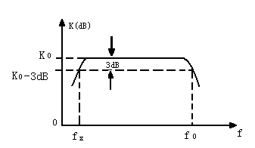在众多技术指标中，频率响应是最为人们所熟悉的一种规格。一部分放大器而言。理论上只需要做到20至20000HZ频率响应频率就已足够，但是真正的乐音中含有的泛
图2.1 ：放大器的通频带
音（谐波）是有可能超越这个范围的，虽然这些谐波，人类的耳朵根本就感觉不到，但是人类还是可以通过其他的途径感知到这些谐波的存在。加上为了改善瞬态反应的表现，所以对放大器要求有更高的频率响应范围，例如从10 Hz～100 KHz等。习惯上对频率响应范围的规定是：当输出电平在某个低频点下降了3分贝，则该点为下限频率，同样在某个高频点处下降了3分贝，则定为上限频率。 按照一般的规定，高保真功率放大器的频率响应为20Hz~20kHz（±3dB）。如图2.1所示。
2.2.2谐波失真
任何一个自然物理系统在受到外界的扰动后大都会出现一个呈衰减的周期性振动。举例来说，一根半米长两端固定的弦线在中间受到弹拨的话，会产生一个1米波长的振动波，称为基波。弦线除了沿中心点作大幅度摆动外，线的本身也人作出许多肉眼很难察觉的细小振动，其频率一般都是比基波高，而且不止一个频率。其大小种类由弦线的物理特性决定。在物理学上这些振动波被称为谐波（Harmonics）。为了方便区别，由乐器所产生的谐波常称为泛音（Overtone）。谐波除了由信号源产生外，在振动波传播的时候如果遇上障碍物而产生反射，绕射和折射时同样是会产生谐波的。
无论是基波或谐波本身都是“纯正”的正弦波（注：正弦波是周期性函数，由正半周和负半周组成，但决不能将其负半周称为负弦波）但它们合成在一起时却会产生出许多奇形怪状的波形。
放大器的线路充满着各种各样电子零件，接线和焊点，这些东西或多或少都会降低放大器的线性表现，当音乐信号通过放大器时，非线性特性会使音乐信号产生一定程度的扭曲变形，根据前述理论这相当于在信号中加入了一些谐波，所以这种信号变形的失真被为谐波失真。
谐波失真并非完全一无是处，胆机的声音之所以柔美动听，原因之一是胆机主要产生偶次谐波失真。即频率是基波频率2、4、6、8…倍的谐波。在40年代时，有许多较“小型”的收音机故意加入相当程度的二次谐波失真。目的是制造“重低音”去取悦消费者。
2.2.3信噪比
信噪比（Signal Noise Ratio）是指信号通过音频设备后增加的各种噪声（如低频哼声、感应交流声、咝咝声等）于指定信号电平的dB差值，或信号幅度与噪声幅度之比，由于值比较大，一般用分贝来表示其值，有时也以重放设备输出的绝对噪声电压或电平值来表示，此时称为噪声电平（这实际上也是一个用电压来计算的信噪比数值，只不过分母是一个固定的数：0.775V，而分子则是噪声电压）。
由于信噪比和功率或者是电压成对数关系，要提高信噪比的话便要大幅度地提高输出值和噪声值之比，举例来说，当信噪比为100dB时，输出电压是噪声电压的一万倍，以电子线路来说，这并不是一件容易的事。下面将列出信噪比的数值计算公式：
设噪声信号功率(或电压)为PN(VN)，有用信号的额定输出功率(或电压)为Ps(Vs)，则定义信噪比S／N为：
S／N＝20lg (Ps/ P)= 20lg (V s/ V)
一台放大器如有高的信噪比意味着背景宁静，由于噪声电平低，很多被噪声掩盖着的弱音细节会显现出来，使空气感加强，动态范围增大。放大器的信噪比一般来说以大约85dB以上为佳，低于此值则有可能在某些大音量聆听情况下，在音乐间隙中听到明显的噪音。
2.2.4瞬态响应
瞬态响应是指放大器跟随瞬态（猝发）信号变化能力大小的一种标准。现代音乐中包括了很多此种信号，比如：打击乐器弹拨乐器，都能产生猝发声脉冲，即瞬态信号,当瞬态信号输入到音频功率放大器输入端时,如果放大器的瞬态响应差,其输出就跟不上
图2.2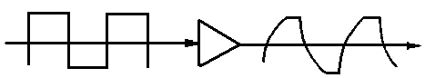：瞬态响应不良时的波形
瞬态信号的变化,猝发信号的包络将产生畸变，这就是瞬态失真。
我们平时测量瞬态响应常用方波信号，当方波信号输入放大器时，如果输出信号的波形是方波，说明放大器的瞬态响应良好。而瞬态反应不良的就如图2.2所示。
若音频功率放大器的瞬态响应良好，那么放音时钢琴的声音就特别悦耳，特别是跳跃式的短促音符，清晰度会增大。
2.2.5瞬态互调失真
在电子放大线路中，由于零件的对称，温度的变化，噪音的干扰以及其他种种原因，使信号的被放大的同时，无可避免地被加入各种各样的失真，而负反馈则能有效地降低这些失真。举一个简单的例子来说，如放大器在放大一个正弦波信号时，加入了一个失真的方波信号，这个正弦加方波的信号会被负反馈线路反相，然后反馈至输入端，和原来的正弦波相减，使原来的信号幅度变小之外还含有一个相反的方波，这个新的信号在经过放大器时同样会被再次加入一个失真的方波信号，由于信号里面已有一个相反的方波，这样正反方波便会互相抵消，使输出信号只含有正弦波，这就明显地降低了失真。不过负反馈的缺点也是很明显的，因为负反馈令输入信号和反馈的输出信号相减，降低了信号电平，如果要使输出信号被放大到足够的强度，放大器的放大率（增益）便要加大，所幸的是这并非难事，尤其是晶体管机。
晶体管放大器有坚固耐用，体积小，重量轻放大率高等优点，其缺点是工作特性不稳定，易受温度等因素影响而产生失真甚至失控。解决办法之一是采用高达50至60dB左右的深度负反馈。反正晶体管的放大率很高，牺牲一些无所谓，由于采用了大深度的负反馈，大幅度减少了失真，所以晶体管机很容易获得高超的技术规格。不过麻烦也就因此而起，为了减少由深度负反馈所引起的高频寄生振荡，晶体管放大器一般要在前置推动级晶体管的基极和集电极之间加入一个小电容，使高频段的相位稍为滞后，称为滞后阶，可是无论电容如何小，总需要一定时间来充电，当输入信号含有速度很高的瞬态脉冲时，小电容来不及充电，也就是说在这一刹那线路是处于没有负反馈状态。由于输入信号没有和负反馈信号相减，造成信号过强，这些过强信号会使放大线路瞬时过载（Overload）。因为晶体管机负反馈量大，信号过强，程度更高，常常达到数十倍甚至数百倍，结果使输出信号削波（Clipping）。这就是瞬态互调失真，由晶体管分立元件组成的音频功率放大器和集成功率放大器往往存在较严重的瞬态互调失真.这是造成“晶体管声”的重要原因，当大音量,高频率的节目出现，最容易诱发瞬态互调失真。
2.2.6转换速率
转换速率SR主要是描述放大器对音源高频分量的跟随（反映）速度快慢的一项指标。SR和放大器的瞬态响应雷同。一个大SR的扩音机，它的高频响应一定很出色，而且瞬态失真TD(transient distortion)和瞬态交互失真非常的小。转换速率的单位是uV/s。要是一款Hi－End级功放，其SR值都能达到数十微伏/秒或者上百微伏/秒。这中放大器的通频带一般也都相当宽，跟随频率变化的能力也是相当的强。
2.2.7交越失真与削波失真
交越失真是由于是乙类推挽功率放大器功放管起始导通的非线性造成的。其失真波形如图2.3所示，在图中，图（a）为输入的无失真的正弦波信号，图(b)为放大器输出的交越失真信号，图(c)是削波失真信号。交越失真是一种非线性失真，是造成互调失真的原因之一。削波失真是指功放管放大时，放大器输出信号不随输入信号的增大而增大,以致输出信号波形的尖峰被削平，因此人们形象地称之为削波失真。削波失真使人感到声音模糊且抖动，特别是在小功率放大器放音时常出现在这种情况，为了克服该现象的发生，在设计音频功率放大器时要考虑有一定的功率储备。
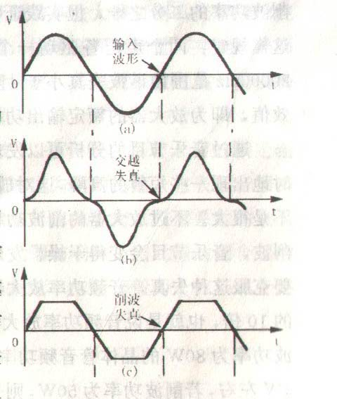

图2.3放大器的交越失真削波失真
2.2.8额定功率与功率储备
放大器额定输出功率也称RMS功率或连续功率,是指在一定的失真范围内,在喇叭阻抗一定的条件下,放大器输出的最大功率，那么对于一台音频功率放大器来说，其额定输出功率并不是惟一值，而是随失真和负载的不同而变化.
以前人们往往将功率放大器的额定输出功率定得和削波功率一样高，这样就严重影响了放音质量，后来又规定额定功率应为削波功率的二分之一，但实践证明额定功率仍然偏高，有的国家这样规定：两个声道各驱动一个阻抗为8欧的扬声器，在20-20000HZ范围谐波失真小于1%时,测得的最大输出功率的有效值，即为放大器的额定输出功率。
通过音乐节目的分析可以发现，音乐节目电平包络中总会不时地出现一些短暂的高峰，这对放音的平均实际响度会有影响,但不是很大，不过放大器的削波功率需避开这些高峰,否则将产生削波，音乐节目会变得干燥，发硬，并产生所谓的“动态畸变”。要克服这种失真，音频功率放大器的削波功率必须大于额定功率的10倍，也就是说音频功率放大器要有一定的功率储备，一台削波功率为80W的晶体管音频功率放大器，其平均功率能用到4－5W左右，若削波功率为50W，则平均功率只能用到3－4W左右。而且在使用时，如果平均功率大于该数值，则功放的音质会明显下降。

3 功放电源

3.1 功放电源概述
功放电源也是属于高保真功率放大器的一部分，它将市电转换成音频设备需要的纹波系数很小的平滑直流电。所以将这部分独立出一个篇章来描述，是因为要突显其重要性。至于有多重要，下文将仔细的阐述。
我们都知道，在一台高质量的功率放大器中，需要电源系统能够供给功放电路平稳纯净的电压，因为我们都知道功放中的后级放大是相当大的倍数的，只要有一点点电流的杂波就有可能被放大几十上百倍。这样的话，我们就不是在听音乐而是在“忍受噪音”了。功放电源的重要性由此可见一斑。
所以对我们一般所见的功放电源进行探讨很有必要，所以现在来探讨一下如何才能制造出电压稳定、没有杂波的电源系统。
一台笨重的功放，其用料耗资是十分可观的。用料足当然有其理由，比如大的变压器和粗的导线可以减少内阻损耗，大电容器可以增加储存电荷的能力。但怎么说呢，无止境的大会不会带来我们期望的效果。如果是功率1W 的前级，你给它2000W的电源和给它1000W的电源事实上是没有多大的差别 ，因此合理有效的用料控制是值得我们研究的。

3.2 功放电源组成
电源系统通常由变压器、滤波电容器、滤波电感器、整流二极管、稳压电路等构成。
3.2.1电源变压器
一台好的功放必须有一只好的电源变压器，这已经是业内的共识。但是选用什么样的变压器才能使功放的声音更符合你的口味，对于不少初级DIY爱好者来说，也许并不是很清楚。本文简述几种常用电源变压器，希望能够对喜欢焊机初入此道的发烧友有所帮助。
变压器的出现已经有100多年的历史了，六十年代以前，世界上普遍使用的变压器铁芯结构为e形或c形，截面为矩形，采用插片式或中间切割工艺制造，铁芯的质量和一致性都很差。变压器的电性能参数难以得到提高。随着科学技术的进步，变压器铁芯的结构经过了几次大的改进。变压器铁芯材料也由热轧低硅片发展到热轧高硅片、冷轧取向硅片、非晶态合金片等。电磁性能参数也有了较大的提高。
在功放中最为常见的电源变压器为EI型、环型，其次为双柱型、r型、c型。
（1）EI型
EI型是最为常用和多见的，结构简单.它的优点是加工制作容易绕制方便，成本低廉，抗饱和性能好。缺点为漏磁大、同功率下的体积重量偏大，转换效率相对较低。
EI型变压器在音色上的声音走向为厚重浓郁、温暖醇和，音场层次、细节解析力一般。 当采用特殊的分层分段绕制方法后（即所谓的发烧绕制法），在细节和解析力上有显著提高，而且高频上的延伸感也非常出色，有别于其他类型的电源变压器。如果在使用过程中再针对其缺点增加部分辅助改良措施，例如增加屏蔽罩，采用优质铁芯和无氧铜线，科学合理的绕制方法等，这一最原始古老的电子器件，仍是非常出色的。许多世界名机例如麦精图等一直在坚持沿用这一传统的元器件。经典的胆机制作也一直在沿用它。适合听音口味上喜欢“唯美”的DIY爱好者选用。
（2）环型变压器
是c型变压器之后开发出来的品种，磁路短，效率高，铜损与铁损均小于EI型变压器，体积和重量小，安装使用方便。缺点为制作费用相对较高，抗直流饱和性能差。
环型变压器在音色走向上为清爽亮丽、刚劲，音场层次、细节解析力、速度感优于EI型。但在中频的厚声温暖感上要逊色于EI型。由于环型变压器具有一些优异的性能特点，因此被广泛的应用于各种档次的功放之中。但是由于环型变压器的抗直流饱和性能差，极易产生杂音干扰，因此在一些顶级功放中的应用又受到一定限制，尤其是一些纯A类功放。近年来由于技术的进步，环型变压器的这一先天缺点已经逐步得到改善，在国外的一些高档功放上环型变压器的身影又多了起来。
其他的变压器不是那么常用，所以就不再叙述了。
3.2.2滤波电容器
由于大容量的需求，电源系统中的滤波电容器清一色的都使用电解电容器 ，在功放中所见的电容器标法规格常有容量（uF）、工作电压（V）、纹波电流（A）。通常在功放中所见的单个大电容器最大容量为25000uF。一般功放中的总容量约为100,000uF，或稍小一些。
那么是不是电容器就无限制地越大越好吗？当然钱是个要考虑的因素，另一方面 ，越大的电容器也面临着另一个问题，几乎容量大的电解电容器都会伴随有微小的电感量，这是因为电解电容器本身是卷成螺旋状包装在铝壳中制造而成的，这会导致其高频特性劣化。
3.2.3滤波电感器
另一方面我们经常可见在电源上使用滤波电感器来改善电源品质，利用电容和电感在交流电源上形成LC滤波电路可以大大降低高频杂波干扰，使进入电源系统的交流电更洁净。其次可以使用大型的滤波电感器串联在变压器初级线一圈及次级线圈上来降低纹波，稳定电源。最常见的是在两个并联的电容之间串联一个电感，形成Л型滤波器，此举可有效改善电源。在电源上能够舍得花大钱用电感的功放，其品质自然也有很好的保证。
3.2.4整流二极管
整流二极管在电源中占有很重要的地位，它将交流电转换成直流电。虽然许多人对快速恢复整流二及管大加推崇，但如在线性电源中使用普通二极管，并且在每一个二极管上并联一个小电容，也同样可以大大改善噪声干扰 。
3.2.5稳压及恒流电路
对功放采用稳压电路供电是一个好方法，记得安装位置也要正确，要置于滤波电容之前，其输出直接接到滤波电容上，滤波电容的电容量也不可减少，不能因为采用了稳压措施就减少滤波电容。变压器也一样不能偷工减料。总之，电容、变压器得用上如同没有使用稳压电路之前大小，才可得到稳压的效果。这样的做法，需要花不少银两，因 此比较经济的做法是将功放的前级（电压放大级等耗电少的部分）与功率放大级分开供电，仅对前级进行稳压供电，功率放大级则不作稳压。除了稳压之外，相对应也可以做恒流电源的设计，供给放大线路固定的电流，则可得到稳定、无波动的电压，若线路的前级再配上稳压电路的话，更是可以得到意想不到效果。

3.3 整流滤波电路
我们所用的功放需要的电源都是先将交流市电经变压器降压或升压后，通过整流器变为脉动直流电，然后经过电容、电感、电阻或三极管构成的滤波电路滤波，使之变为波纹系数很小的平滑直流电，方可为音响设备使用，以上的过程中涉及到了“整流”和“滤波”两个过程。
下面介绍下整流滤波电路。
3.3.1半波整流滤波电路
半波整流滤波电路可由图3.l所示的半导体二极管构成。由于二极管D的单向导电性，只有在变压器B次级电压U2为正半周时，才有电流流过负载，在负载两端形成图3.2曲线a所示的单向脉动直流电压，故称半波整流。其输出电压的平均值：
UL＝Um2／π≈0.318Um2
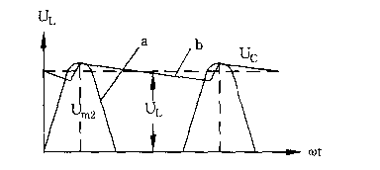
式中，Um2为交流电压U2的峰值。在这个脉动电压中，除了直流分量之外，还含有大量的交流分量。我们可以从图3.2中的a部分很清楚的看到，可见，半波整流电路输出电压的交流分量比直流分量还要大，这样的脉动直流电是不能直接用于音响设备的，须在电路输出端加接滤波电路，所以加入一个滤波电路，它一般由电容、电感、电阻及三极管构成，其中最简单常用的是加接滤波电容[如图3.1中的电容C]。这样，由于电容具有充放电作用，当二极管导通时，电压U2同时向电容C充电，使电容两端的电压接近U2的峰值Um2；当二极管截止时，电容C则向负载RL缓慢放电，直至Uc＝U2时，二极管才再次导通，C再次被充电，使Uc再次升高（此处Uc所指是电路加在滤波电容C上的电压）。如此反复地充放电。负载两端的电压波形就变成因3.2曲线b所示的形状，比未加滤波电容时平滑多了，但仍存在少量的交流分量。这种采用电容滤波的整流电路，称为容性负载整流电路。
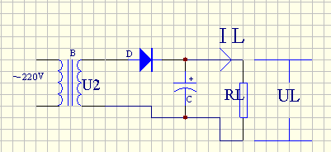
3.1半波整流滤波电路 3.2 半波整流滤波电路波形
3.3.2全波整流滤波电路
半波整流电路尽管加了电容滤波，输出电压的纹波系数（纹波系数是指交流分量有效值与直流分量的比值）仍偏大，因而不能用于音频功放电路中，为了获得更小的波纹系数，满足高保真放大器的需求，可采用如图3.3所示的全波整流滤波电路，它是采用双二极管整流的电路。
为实现全波整流，电源变压器B次级绕组应具有中心抽头0(实际运用时，0端应接地)。这样，当次级绕组l端为正时，2端便为负，D导通，而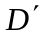截止，负载有电流ID流过；当1端为负，2端为正时，D截止，而导通，负载又有电流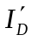流过。可见，不管次级绕组是处于正半周还是负半周状态，负载均有单向脉动直流电流过。当未接滤波电容时，其输出电压波形如图3.4曲线所示。
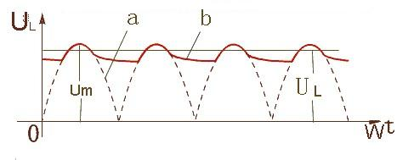

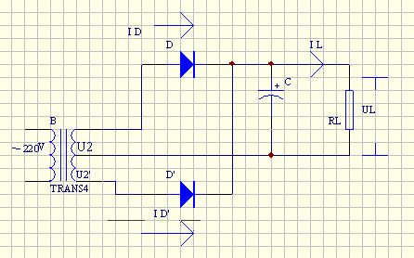
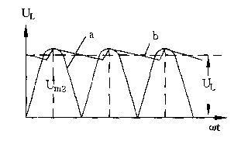

3.3全波整流滤波电路 3.4全波整流滤波电路波形
从波形比较我们就可以看出，全波整流滤波电路输出的脉动电压平均值为半波整流电路的2倍，即：
UL＝2Um／π≈0．636Um2
由于输出电压的平均值
UL＝Um／（1＋0.25／fRLC）
所以我们知道，增大滤波电容C的容量，可以减小波纹系数（纹波系数＝0.144/ fRLC）,提高输出电压的平均值，这是优点，而且，使用大的滤波电容时，由于放电时间常数较大，应付瞬间大动态信号时可起到“ 储水池”的作用。
但是电容加大了，充电时间常数也变大了。当瞬间大信号消耗了电容的能量后，如此会导致电压的恢复时间变长，使后继信号的输出疲软，给人以后劲不足之感。此外，滤波电容过大时，开机浪涌电流也过大，很容易损坏整流管。
可见，滤波电容并不是越大越好，选用时要讲究科学，避免浪费。如果将加大电容增加的费用，用于电源变压器增容，效果一定会更好。
3.3.3桥式整流滤波电路
该电路如图3.5所示。
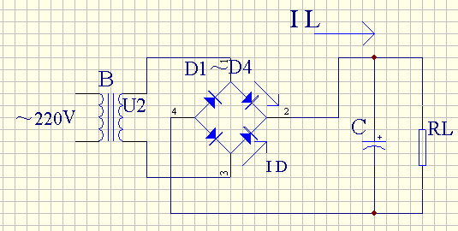

图3.5 桥式整流滤波电路
其特点是整流器由四只桥接的二极管构成，故次级绕组无论在正半周还是负半周期间，桥的两臂均有一只二极管正向导通。所以与全波整流一样，在一个周期的正负半周均有同一方向的电流流经负载。其输出电压波形、电压平均值以及波纹系数的计算方法都与全波整流电路相同。我们可以参考上面提及的全波整流的公式。
桥式整流电路虽然多用了两只二极管、但电路的反向电压由两只二极管串联来共同承受，二极管的耐压可减小一半。此外，该电路流经次级绕组的电流为正弦波，变压器无直流磁化现象，铁芯不易饱和，变压器的体积可更小一些。所以这种整流滤波电路应用最为广泛。下面我列出以上几种常用整流滤波电路的特性参数如表3.l所示。
表3.1 常用整流滤波电路特性参数
电路形式 | 半波整流  电容滤波 | 全波整流  电容滤波 | 桥式整流  电容滤波
交流输入电压有效值(U2) | U2 | U2+ 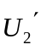 | U2
负载开路时的输出电压 | U2 | U2 | U2
带负载时输出电压近似值（UL） | U2 | 1.2U2 | 1.2U2
每个二极管反相峰值电压（UR） | 2U2 | 2U2 | U2
每个二极管直流电流（Im） | Im | 0.5Im | 0.5Im

3.4 稳压电路
3.3中介绍的整流滤波电路用于给功率放大器供电可以确保系统性能的发挥，但是如果用来直接为前置放大器供电，其波纹系数偏大，会影响放大器的信噪比指标。所以高质量的前置放大器，一般都要采用稳压电源供电，即主整流滤波电路的输出电压经一个稳压电路稳压之后，再供放大器使用。这样，所输出的直流电压不仅波纹系数更小，而且相当稳定，不会受负载电流和市电变化影响、使放大器的信噪比和稳定性大大提高。常用的稳压电路主要有以下几种。
·二极管稳压电路
·串连型稳压型电路
·并联型稳压电路
·集成稳压电路

4 方案论证及阐述

4.1 设计要求
(1)额定功率大于双30w
(2)总谐波失真小于0.5％
(3)频率响应为40HZ到20KHZ
(4)噪声电压小于5mv
(5)整机效率大于60％

4.2 方案论证
根据设计的要求，结合我们前面对功率放大器的介绍，我们这个功率放大器可以用分立元件组成，也可以用集成电路完成。现在我就具体情况具体分析，针对我们这种高保真初级制作者，分立元件的方案比较有难度，因为做分立元件，要选好电路，参数恰当，元件性能优秀，甚至要求一些元件具有极端的对称性，而且最好还要制作调试得好才行。所以我选择用集成芯片来做这个设计。下面我将在集成芯片这个范围来选择我的方案。

4.2.1后级放大器方案选定
那现在我们来看看一些集成功放，相对来说比较熟悉的有：LM1875、TDA2040A、TDA1514等。其中TDA2040A功率裕量不大，而TDA1514外围电路比较复杂（因为它管脚数多达9个），而且容易自激，有40W的输出功率，而且其额定工作电压达到27.5V，如此会增加对变压器的要求，降低整个音响系统的性价比。这两种功放的低频特性都欠佳，LM1875外围电路简单，电路成熟，低频特性好，保护功能齐全，虽然说它的工作电压推荐值为25V，但是LM1875在相对低电压下的表现也是很出色的，唯一的缺点就是高频特性不是很好（Band Width 70KHZ），考虑到高保真音响的频域要求和LM1875的性价比，因此选择LM1875做后级放大。然后考虑到功率要满足2×30W，所以将4片LM1875驳接成桥式推挽电路（BTL），此时理论上的输出功率可以达到2×50W。

4.2.2前置放大器方案选定
从前面对前置放大器的简介中我们得知前置放大器相当重要，现在很多的HI－END的前置功放的价格就比很多发烧友用的整套功率放大器还贵。
笔者认为，不同的运放，由于内电路结构不向，失真成分也就可能有所差异，这种差异最终会以音色上的差别表现出来。就高保真而言，选用时以不带个性的为好。然而现代音响多使用数码音源，选用音色温暖型的则可在一定程度上弥补其声音偏干、偏冷的不足。从这个意义上讲，高价的运放不一定就是最佳选择，重要的是根据其音色特点是否能与整机或系统配合或取长补短来决定取舍。同时还要看它能否适应电路的工作条件或性质。此外，由于人耳生理条件的限制，当器件的性能指标达到一定程度以上时，所带来的音质方面的改善已难以分辨。故盲目地追求高性能，结果可能适得其反、如选用的运放带宽过大，元件排列、布线稍有不当、就会导致自激；而有时则是—种浪费，所得到的不过是心理上的满足而己。
而本设计要求噪声电压5mv，那么也就是说要求设计前置放大输入交流短接到地时，RL=8的电阻负载上的交流噪声电压要低于5mv，因此要选用低噪声运放。
结合自己的经验，觉得选择NE5532这款久负盛名的当年的“运放之皇”，虽然只是中低端的产品，但是其内部为JFET（结型场效应管结构）,声音特点总体来说属于温暖细腻型，驱动力强，恰好与我们要接的数码音源的那种数码声相配合，减少数码声的味道。虽然说选择有很多新的运放比NE5532更有“胆管声”，但是到目前为止来说，NE5532以它在电压，转换速率，增益带宽等方面的优异指标，以及与LM1785相同的转换速率，杜绝了瓶颈的存在的种种因素，加上NE5532正品也只要8元人民币。这些因素足以说明它的性价比是相当的高。所以就选择了NE5532为前置放大芯片。

4.2.3音调芯片方案选定
音调控制芯片，这是因为一般语言和音乐，在重放音乐时所需的频率范围不同。语言放音的频率范围为100Hz到几KHz, 交响乐放音的频率范围则大于40Hz—14kHz，这样它们对放大电路的频响就要求不同。再加上放音环境的差异，每个人在听觉上的习惯和爱好不同，所以在放大器中就需要加入音调控制电路，用它来按实际需求突出或减弱高音区或低音区，以期改善听音效果。还有，人耳对不同频率的声音的灵敏度是不同的，所以要增加一个响度控制电路，将低频信号的声强提高。
这两种电路的组成都要求要音调芯片.当时本来是选TA7630, 查阅资料后发现其信噪比不高，频带窄，动态小，失真大。同时也查阅了TDA1524的资料，此芯片的声音太冷，带有10倍的增益，和末级的电平配合不太好，噪声也太大。最后查了下LM1036的相关资料。发现LM1036技术成熟，外围电路不复杂，信噪比高，声道隔离度也大，还有其他的优点。所以就选择了LM1036来作为音调芯片。

4.2.4电源方案选定
因为音响对电源的要求很高,开始考虑直流伺服稳压电源，但是后来考虑到该电路太过复杂，所以在直流伺服稳压电路的基础上进行了一些小改进，也就是本设计中要选择的一个桥式电路。而桥式电路的优点在前面的介绍电源章节也很详细地介绍了,所以在这里不仔细介绍。而双桥整流滤波电路，加稳定，更加独立，所以就选择了它。

4.3 具体方案阐述

4.3.1前级放大器方案阐述
(1)音调芯片LM1036
①芯片介绍
LM1036是一个电压控制的双声道，音调（高/低音）、音量、左右音量平衡调节IC。它还带有一个等响度开关，用以补偿在小音量时的人耳特性曲线。因为它是用电压控制调节，可以用单片机控制电路去调节音调、音量、平衡、等响度等，可以完全不用讨厌的双联（或单联）电位器，就算用也不会对音质有影响，以下就是它的一些特性：
·工作电压：9V～16V
·音量控制范围达75dB
·音调控制范围达±15dB
·声道隔离度≥75dB
·低失真：在输入0.3Vrms时，总谐波失真为0.06%
·高信噪比：在输入0.3Vrms时，信噪比高达80dB
·外围电路简单
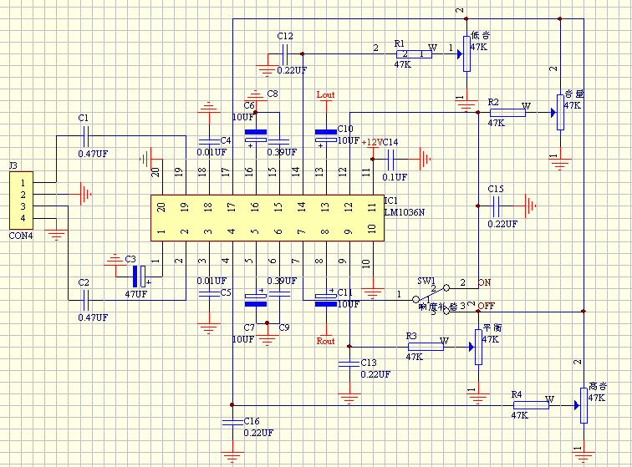

图 4.1 音调模块电路

②音调电路原理图及分析
音频信号是先经过LM1036，增益为1，也就是0dB。因为我用的外围电路是LM1036的典型电路，所以我们知道，由C9,C5 ,C8,C4可以决定低频和高频的幅度及相位。从下面的公式（由图4.1知：C4=C5,C9=C8）
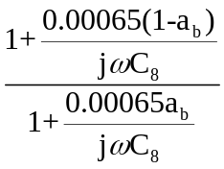
Bass Response＝

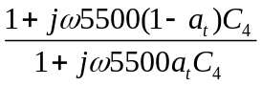Treble Response=

我们可以很清楚地从图4.1得到如此信息：对于左声道（Lout）和右声道（Rout）的信号，当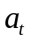＝＝0时，此时低频和高频都增加到最大，也就是音箱发出的声音低音和高音都最大了。当＝＝1时，则相反。在图中我们可以看到C4=C5=0.01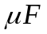，C8=C9=0.39。如此的话，在40HZ和16KHZ处便可以获得15dB的幅度增益。改变高音电容C4，低音电容C8的取值，可以获得不同的提升和衰减特性。但是此时中频段却不会发生变化，因为调音的原理决定了这点，所谓提升或衰减高、低音，都是相对于中音而言的。先把中音作一个固定衰减（或加深负反馈）然后让高音或低音衰减小一些（或负反馈轻一些），就算是得到提升。
LM1036输出阻抗为20欧，具有立体声系统的全部音调、音量和平衡控制，通过图4.1中的各个变阻器改变各控制角的电压来实现对音量，音调，平衡进行控制。它还具有单独的开关式响度控制器电路。这些功能全部是用电位器改变直流控制电压来实现的，电位器本身并不通过音频信号，所以电位器与电路板之间的连接线不会给整个系统引入交流声。各个控制电路的具体位置及功能，图4.1都已经标明了，此处不在謷述。
（2）前置放大器芯片NE5532
①芯片介绍
NE5532为“发烧界”曾经颇负盛名的高速、低噪声双运算放大器（左、右声道各用其半，即L-CH用第一运放，R-CH用第二运放）,现在仍活跃在一些中高端的音箱设计中。它做成的放大器，大动态威猛够劲，细腻处晶莹通透，很受欢迎。其内部电路中采用了两级差分放大。因而共模抑制比、等效输入噪声、失真度和增益带宽等性能比较优秀。由于输出级采用单端输出方式，并且工作点取得较高(运放工作电流达8mA，输出管工作电流为5mA左右)。所以有较高的转换速率。没有推挽电路特有的交越失真和开关失真、失真成分中偶次谐波较多，所以才会音质细腻温暖。NE5532的管脚结构及其功能，
如下图所示
（1脚）输出信号 （2脚）反相端输入
（3脚）同向端输入 （4脚）负电源
（5脚）同向端输入 （6脚）反相端输入
（7脚）输出信号 （8脚）正电源
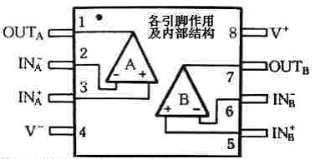

图4.2 管脚结构及其功能

表4.1 NE5532技术参数
参数名称 单位 数据值
输入失调电压 mV ±0.5
温漂 μV/℃ 5
增益带宽积 MHz 10
转换速率 V/us 9
谐波失真 % 0.001
工作电流 mA 8
工作电压 V ±3～±22
特 性 双运放（宽频带，低噪声，转换速率大，电源范围广）

②前置放大器及外围电路原理图及分析
由上图我们知道是由NE5532这个双运放组成，其优越的性能在方案论证已经叙述，该芯片是音质保证的一个很大的筹码。我们从图4.3得知，他们是由2个同相放大器组成的，然后分别对左声道（Lout）和右声道（Rout）输入的音频信号进行放大，由于运放的“增益带宽积”指标是增益与频带宽度的乘积，提高增益后，必然会使带宽变窄。所以一般增益选择在20倍以下为好，此处设计其增益为R20/R19+1=R6/R5+1=11 20dB。C14、C15、C16、C17为保证NE5532电源的直流性提供了更大的保证，从而使噪音电压尽可能的减少。R4和R18是为了提高输入阻抗，降低对前级音调的影响；C12与C32是用来滤除高频杂波的旁路电容。

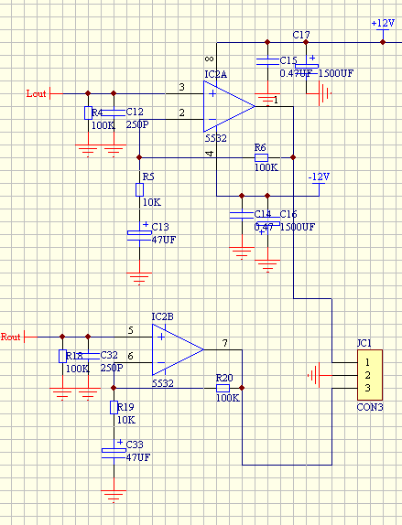

图4.3前级放大模块电路

4.3.2后级放大器方案阐述
(1)后级放大芯片LM1875
LM1875是美国国家半导体器件公司生产的音频功放芯片，采用5 脚单列直插式塑料封装结构。该集成芯片在±25V电源电压RL=4Ω时可获得20W的输出功率，在±30V电源8Ω负载获得30W的功率，内置有多种保护电路。
电路特点：
·单列5脚直插塑料封装，仅5只引脚。
·开环增益可达90dB。
·极低的失真，1kHz，20W时失真仅为0.015%。
·AC和DC短路保护电路。
·超温保护电路。
·峰值电流高达4A。
·极宽的工作电压范围（16-60V）。
·内置输出保护二极管。
·外接元件非常少，TO-220封装。
·输出功率大，Po=20W(RL=4Ω)。
LM1875采用TO-220封装结构，形如一只中功率管，体积小巧，外围电路简单，且输出功率较大。该集成电路内部设有过载过热及感性负载反向电势安全工作保护，是中高档音响的理想选择之一。LM1875为单片30W集成功率放大电路。它的主要技术指标为 ：最大输出功率为40W，频率范围为20Hz到20kHz，负载阻抗为8，输出40W功率时，失真率为0.015%，总谐波失真为0.02% ；开环增益90dB，功率带宽为70 kHz，最大电流容量为3A， 它的典型电压换速率：8V/μs。
测试条件：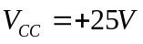，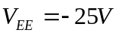，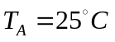，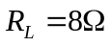，
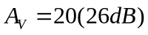，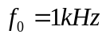。
LMl875在使用时有以下特点：
·稳定性。闭环增益在10dB或稍大于10dB使用时，电路工作最稳定。和其它大电流放大器件一样，当因布线不当造成输出与输入之间产生耦合时，会出现自激。可在3脚、5脚与地之间加入0.1μF的退耦电容。
电路的输出可直接与扬声器连接也可通过电容与扬声器耦合。并在输出与地之间加入平衡网络，用l电阻与0.22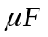电容串联。
·失真度。在8负载上输出功率为20W，＝20kHz时，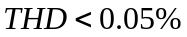；当＝1kHz时，THD ＜0.02%。电流极限和SOA保护。正常应用时，工作电流限制在4A左右，当输出管加上高电压时，则降低最大电流，以确保安全。
LMl875在驱动非线性的电抗性负载时，例如装有保护继电器的扬声器时，由于电感反动势的作用，可能使负载上的电压摆幅超过电源电压，导致晶体管损坏。而LMl875内装有SOA保护电路，确保电路安全。
·过热保护。LMl875内部设有先进的过热保护电路，当管芯温度达到170℃时，电路自动停止工作。当温度降至145℃时，又重新工作。此后若温度再度上升时，只要升到150℃时，即停止工作。这样即使在持续故障下也能保证芯片的安全性。

表4.2 芯片LM1875的参数
参数 | 测试条件 | 典型值 | 极限值 | 单位
静态电流 | 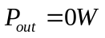 | 70 | 100 | 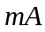
输出功率 | THD=1% | 25 |  | W
THD  （总谐波失真） | 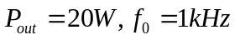  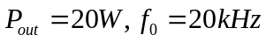  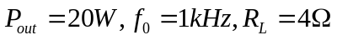  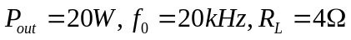 | 0.015  0.05  0.022  0.07 | 0.4  0.6 | %
失调电压 |  | 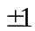 | 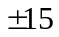 | 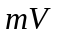
输入偏置电流 |  | 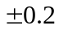 | 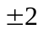 | 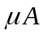
输入失调电流 |  | 0 | 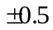
增益带宽乘积 | 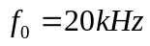 | 5.5 |  | MHz
开环增益 | DC | 90 |  | dB
PSRR  电源纹波抑制率 | 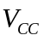 1kHz 1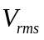  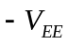 1kHz 1 | 95  83 | 52  52 | dB
电压转换速率 | 20W,8,70KHz（频带宽度） | 8 |  | 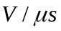
等效输入噪声 | 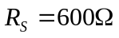 | 3 |  | 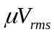

（2）后级放大电路原理图及其分析
经过前级的对信号的扩大和阻抗匹配，最后一关：功率放大决定着推动音箱是否能够真正的还原真实的音乐。下面请看原理图4.4。
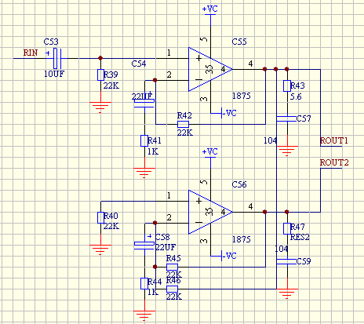

图4.4 功率放大芯片LM1875及外围电路
功放电路如图4.4（一个声道）所示，从图中得知该电路是用BTL形式连接，采用的电压负反馈。该电路还可以采用电流负反馈电路，也是近年来报刊推荐较多的电路，与电压负反馈电路相比，其增益随着未级输出电流的增大而增大，这样能使低频重放力度增强，然而，如果采用电流负反馈电路时，电源的功率储备要有余量，而我用的是100W 的环形变压器给整个系统供电，功率裕量不大，所以最后还是选择了图4.4中所示传统的电压负反馈方式。R39决定后级电路输入阻抗，同时为输入级提供偏置电流，电阻阻值太小会加重前级负担，太大的话输入级偏置电流不够，可能导致工作不正常，一般取值22K、27K、33K、47K，此处为22K。
4.3.3功放电源方案的阐述
此处用了8个IN5408（最大整流电流为3A），组成双桥来进行整流，IN5408是一种快速恢复整流二极管。 快速恢复整流二极管属于整流二极管中的高频整流二极管，之所以称其为快速恢复二极管，这是因为普通整流二极管一般工作于低频（如市电频率为50HZ），其工作频率低于3KHZ，当工作频率在几十至几百KHZ时，正反向电压变化的时间慢于恢复时间，普通整流二极管就不能正常实现单向导通了，这时就要用快速恢复整流二极管。如此便可以使在整流这部分尽量的减小纹波系数。
后面两组电解电容以及一组CBB电容为滤波电路，将整流过的带有纹波的电流再一次过滤。电源的第一部分产生的VC是用来供给后级放大器。

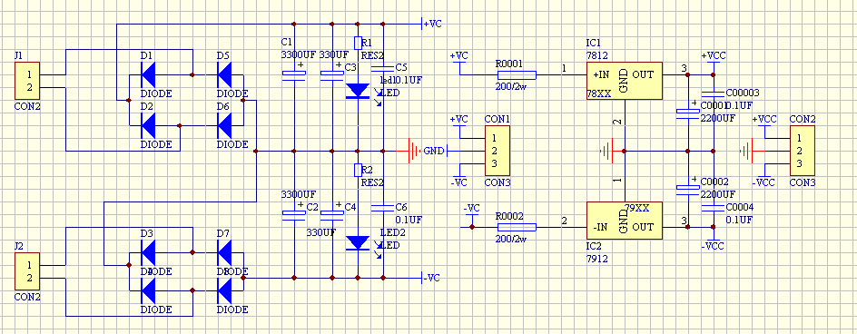
图4.5 电源电路
电源的第二部分是用稳压块LM7812和LM7912及其附加电路组成，该部分产生的电压VCC将供给前置放大器，两个大功率电阻R0001和R0002是起降压作用。
5 高保真功放制板
5.1 制板注意事项
由于高保真要求制板的工艺相当高，所以在自制Hi-Fi装置时，要想使整个系统有良好的表现,采用发烧元件固然重要,但合理的布局,供电,地线的处理,各级间的连接形式等细节也绝不能忽视。所以我结合自己在protel中布局和布线的经验，现将一些非常要注意的事项简述一下：
·各级的输入线,前置电路输入输出线最好采用屏蔽线,以极大地降低感应噪音,提高信噪比，而且输入线和输出线要彼此远离，以防干扰。
·元器件之间的引线尽量的短，不要接跨接线的时候尽量少接。
·应坚持“简洁发烧”的原则,切忌图一时新鲜,将一些“哗众取宠”的板子加入系统中,功能板也不是越多越好,否则最终导致过大相移的产生,信噪比的降低,开支的增加,这是得不偿失的。
·当末级功放采用直流伺服、电流反馈的恒流功放时,须注意环形变压器功率及电源整流滤波要预留出足够的余量,以防止大动态时出现削顶失真及过载失真,因恒流功放自身要求须具有数倍的功率储备,这将导致成本的大幅上升,这也是恒流功放相对于电压功放的一个不足,也是市售商业功放大多不采用恒流功放的一个原因。
·当多级电路相连时,须注意地线的处理,应严格一点接地,接地是抑制噪声和干扰的重要手段。不合理的接地将引起严重的交流哼声或使放大器出现自激振荡。常用的接地方式有逐级串联接地法与并联一点接地法。应根据具体情况采用或同时采用。各级之间宜采用串联接地为主,输出地,负载地电源地应采用并联一点接地,并接机壳.这样有利于抑制放大器的自激。
·在电容的选择上，尽量选择CBB电容。因为这种电容介质损耗特别小，绝缘电阻大，稳定性和频率特性很好，精度高。
·各级在机壳内安放,应注意合理布局,应使信号流向尽量成直线,若信号走向盘绕曲折,输入输出电路交叉,易引起交连耦合,导致振荡,产生噪声，小信号电路应远离大电流电路及电源,大电流经得线路应尽量短而粗,信号线采用屏蔽线,注意将地线接机壳,散热器、环变等发热器件尽量靠近散热窗安放以利对流散热。并应远离其他元件,以防止热辐射,影响其它元件的电性能。
·电源部分（包括变压器，整流滤波电路）内阻要小,最好采用环形变压器,因其漏磁小,机械噪声低,体积小,性价比高等优点。整流应采用高速桥桥式整流；前级电源还可采用双桥整流,以避免经次级中心抽头流向放大器的纹波电流。滤波电容应采用优质大容量电解并上高频小电容,以贮存足够的能量,满足瞬时大信号对电量的需求,不致产生削波失真。整个电源部分成本应占Hi-Fi功放成本的3/5左右。
·为保证充分发挥电路的性能,电源电压应使用推荐值,不可使用极限值,以免造成不可挽回的损失,但也不可降额使用,以免造成电路性能劣化或达不到标称指标。
·在自制音响电路时,应严格掌握烙铁温度,焊接时间,烙铁头不能漏电。助焊剂可使用松香混合酒精达到适当的比例来涂在整块板子上,不可使用焊锡膏等酸性物质。散热器在使用时应用细砂纸仔细打磨安装面,以使功率器件能与之紧密接触,散热面也要清理干净。散热器要采用含杂热阻极低的优质品,同时要在功率元件与安装面间涂适量导热绝缘硅脂。

5.2 制板经验总结
这部分按照该设计的时间顺序这个方向来阐述遇到的问题。

5.2.1制板步骤
（1）在电脑及相应软件的协助下绘制原理图及PCB图。
（2）根据实际元件的尺寸对PCB图中的元件封装进行确认。
（3）将PCB图打印在转印纸上。
（4）用熨斗将转印纸上的油墨烫在用细砂纸擦过的镀铜底板上。
（5）用三氯化铁加热水腐蚀掉板子上多余的镀铜，擦掉油墨，电路板初步成型。
（6）分别用对应的钻头钻好电路板上的孔。
（7）用酒精和松香一定比例混合，将整个板子涂上。
（8）安装焊接元件。步骤是如此：对应原理图，先焊跨接线，再焊电阻，再焊电容（那些上千微法的电容暂不焊），再焊整流桥，再焊集成芯片，装配散热器，装散热器时记得由于LM1875的负电源与金属帽相通，故IC与散热片之间要加绝缘片和足量的硅脂，功率管的散热片记得纹路要和芯片垂直，也就是平行于电路板，以利于散热。最后焊大电容。

5.2.2 Protel99se的使用经验总结
对于Protel，我们只是上过专业任选课，还有在做课程设计的时候使用过，所以不是非常熟练。平时我们都是针对简单的电路板进行布线，相当简单，我们考虑的只是能不能布通，而且我们使用的元件都是软件本身的库里面都有的，一般都不要我们自己创建元件。而这次制作高保真功放却有很多音频元器件在软件本身的库中找不到。
（1）原理图绘制中出现的问题
在原理图的绘制中，发现很多自己平时基础不扎实的弊病，其中之一就是：我在费劲九牛二虎之力后，好不容易自己编辑了一个芯片，连好了该芯片复杂的外围电路后，发现自己的芯片引脚和我要用的实际芯片好像不对应，一看，果然是不对应，结果去问其他同学怎么办。后来一个同学告诉我其实只要引脚标号和名称一样就可以了，原理图只是一个示意图而已，只要该元件的封装对了的话，在PCB中就会正确的，那么我的元件在物理位置上就是正确的了，如此便可以保证电路的电气性能是完全按照预期的那样。
第二个问题是，我当时由于把前后级分成了两个原理图，后来觉得由于如此的话，屏蔽需要花些心思，所以我干脆就把前后级合在一起，这样就涉及到跨窗口拷贝和粘贴原理图的问题，结果我由于不熟练，粘贴了大概5到6次，由于是重叠在一起的，所以我没发现，后来看到怎么不是电气节点的地方怎么也有电气交叉点，我就觉得奇怪，后来用鼠标一点，出来一个长长的下拉菜单，上面标着元器件以及坐标，这时候才知道原来重复了好多遍，结果我只好一根一根导线的删除。这让我学到了很多。
第三个问题是，我在耗费了一段时间完成了整体的原理图的连线后，进行Design 里面的Update PCB，操作执行之后，生成一个Pcb图之后，发现有很多元件居然没有和其他元器件用飞线连上，只是孤立的存在，也就是说根本就没有和原理图上对应的电气性能。所以我判断一定是原理图中没有连好，于是转到原理图中，用小键盘的Page Up键扩大，没看出什么问题，每根线都连上了，于是重新用Tools里面的Annotate重新对所有的元件自动编号一次，再用update PCB，结果还是老问题，再仔细检查一遍。终于找到了问题的症结所在： 原来是在连接LM1875的时候，对LM1875的引脚连线出来的时候连到了其引脚没有电气性能的点上了。这都是由于自己没有仔细连线的后果造成的。
（2）PCB布局和布线
第一个问题是封装库的问题，由于这个是关于音响的设计，有些元件不是很普及，比如，我当时没有发现有莲花插座的封装，那只好自己去创建一个封装，自己量好元件引脚的尺寸，引脚之间的距离。然后再保存。那么一个新的封装就出来了。
第二个问题，我在综合考虑了注意事项中提到的种种规则后，把前后级这个布局（因为电源的布局及布线简单，这里就不再叙述）设定后，设定好线宽，线间距离，走线角度等一系列规则后，进行auto－route，布好之后，请教龙老师。龙老师对我强调一定要手动布线，因为机器布的很不行。结果让我领略到了音响的布线实在是一门技术性很强的学科。于是动手开始布线，在考虑种种制约因素后，五一期间布了一个星期，终于手动布线好了，但是板子居然和A4纸差不多大，而且很多跨接线。面对自己一个礼拜的工作成果，却是如此。有点灰心，但是继续努力，于是我上网找了很多关于模拟电路地线的资料，在论坛上问了很多人，以及自己问科协的一些同学关于手动布线的问题，以及布地线实际中应该如何布，但是进展还是不如我想象中那般，因为手动布的时候实在太多限制了，老是有的线会交叉，对于板子中能不能交叉的问题，我费了好多心思，也是在网上论坛到处问，最后想到音响店有现成的。于是去南城，看到音响店里的功放板子其实很多跨接线的，但是音效没问题，而且老板还解决了我很多问题，比如电容引脚之间及电阻之间能不能引入导线，跨接线会影响音质很多否，以及板子的镀铜层的厚度有没有特别的要求要厚的，后来那音响店老板告诉我没关系。我就放心的做了第二块板子。 面积小到了可以接受的尺寸。
第三个问题，当初本来选用调音芯片的时候是选择TA7630，但是由于桂林没有货，所以选择了LM1036，当时没有注意到两块芯片的差别，后来在PCB的布线的时候才领悟到，虽然LM1036相对来说外围电路不复杂，但是比其TA7630来说却复杂了不少，在连PCB中才体会到其中的难处。所以我想如果是有人要做高保真功放，我会给建议不要选择外围电路太复杂的集成芯片，毕竟这对初手的手工布线有一定的干扰，而且不满足高保真功放的“简洁为上”的原则。
过了使用protel手动布局布线这关后，自己的使用protel熟练度得到了很大的改进，在一些地方可以用快捷键来操作了。

5.2.3制板遇到的问题
（1）焊盘及焊孔
在生成PCB图之后，自己按照着实际元件的尺寸来确定了焊孔的大小，但是忽略了焊盘和焊孔的比例，造成钻孔时候焊孔大而焊盘外围的敷铜几乎就没了。
（2）焊元件
第一次制板，没有注意焊接上的细节。只是将电路板腐蚀出后，直接就将元件焊上电路板，但是发现很多走线之间间距相对于焊芯来说太小了，很容易短路。后来从老师那里得知要将松香和酒精混合，涂上板子，如此便可以助焊而不必担心焊锡老是粘不上板子。而且可以减少短路和虚焊的可能性。

6 功放调试
调试是一个非常关键的环节，自己努力已久的结果可能会出来，也可能没有达到指标，调整自己的心态，做好接受挫折的准备，同时，也要很认真的弄懂原理，谨慎行事。加电之前要检查器件的引脚、极性，不能接错。调试时候也要注意人身安全。

6.1 调试步骤
（1）检查连线、电路板是否有虚焊、短路现象、元器件有无明显损坏。
（2）测量电源的电压是否满足各芯片的工作范围，防止烧毁芯片。
（3）按音频信号流向顺序分别对各个模块进行调试，左右声道分开测试。
（4）模块调试完毕后进行整体调试。
（5）接上音源和扬声器检查音响效果。

6.2 模块调试

6.2.1电源调试
电源电路比较简单，所以接上220V市电后，用示波器观察＋VC波形，没有明显的杂波，供给后级功率放大电路就完全可以了。再观察＋VCC调大电压量程，仍然未发现右高频杂波，波形相当稳定。这步调试进行的相当顺利。该模块对后面的调试起着相当重要的启后作用。

6.2.2音调模块调试
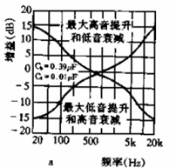
先接上变压器电源，将一频率为1KHz的小信号Vi（＝100mV），通过LM1036的耦合电容输入其中一个声道，从相应的声道输出测出通过耦合电容的Vo。用公式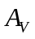＝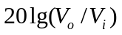得到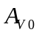0。测试低频特性：将低频提升到最大，高频降低到最小（都是通过相应的变阻器来实现），测量频率为20Hz到20KHz，电压为100mV(峰峰值)，测量
图6.1音调控制特性曲线
出对应的输出电压，而后计算电压增益。尽量多测几个频率。让绘制的音频控制特性曲线更加趋近真实。测试高频特性：将高频特提升到最大，低频降低到最小。同样地，象前面测低频的增益方法一样，测试出电压的增益。最后，按照测得的对应频率下的电压增益，绘制出音调控制特性曲线。得出的图形类似上图，但是在测试右声道的时候进行与左声道同样的调试，改变频率从20Hz到20KHz却发现没有对应的增益变化，仍然是没有增益。更换信号源后情况照常，推断是板子问题，在未加电的情况下，检查线路及一些跨接线焊点，再次检查极性安装及对应的元件位置，没有错误。加上电推断是集成音调芯片问题，检查调音芯片，首先检查8脚，也就是右声道，发现几乎没有输出信号，所以要确认是不是芯片内部问题，检查17脚的齐纳电压，是为5.4V，判断芯片没问题；因为是右声道有问题，所以再检查9脚，发现几乎没有电压输出。断电后，检查平衡控制的电位器阻值变化，发现其值是固定不变，检查对应焊点，没有焊接问题，所以知道是电位器问题，换一个电位器，就解决了此问题。

6.2.3前置放大模块调试
接上变压器电源。将1KHz频率，输入100mV电压输入NE5532的3脚（也就是左声道），用双踪示波器对比的接好，然后逐步改变频率（从20Hz～20KHz）来检验其增益是否在接近20dB，以验证前置放大电路在有效频域内能否达到规定增益。调试后发现的确达到了规定的20dB的增益。在初始条件下（100mV输入电压，1KHz频率），观察1脚（左声道）输出波形，发现存在一些不太明显的高频毛刺，分析电源的原理图以及NE5532及其外围电路的原理图，理论上应该不可能存在人眼能看到的高频杂波，于是检查是不是地线没有不好，检查过PCB中布线，布线是严格按照星型接法，排除此故障。将3脚滤波前输入波形与滤波后波形比较，发现其中的高频杂波没有滤除，怀疑是C12的取值问题，发现是105的瓷片电容，对比NE5532标准电路，发现标准外围电路取值是250pF，将C12取250pF，，经过芯片10倍放大经过R6负反馈输入到2脚，继续检测1脚，果然高频杂波消失了。同样，把右声道的C32也改成了250pF，右声道也改正了此种不良的高频杂波。如此便保证了前置放大电路如实地放大了音频信号，进一步保证了输出对音频信号不失真的放大，为后级放大奠定了基础。

6.2.4后级功放模块调试
由于LM1875分两种封装形式，我这种封装形式LM1875的负电源与金属帽相通，所以再安装好散热片后要检查各个芯片的负电源与散热片是否绝缘，要不然加电容易造成烧毁芯片。
在左声道，也就是两个LM1875的4脚接上一个8欧的假负载，由于电压经过前级放大10倍，所以输入1V电压，频率为1KHz进入LM1875的1脚，逐步改变频率，范围为20Hz到20KHz，测量两个4脚的输出波形，测得在50Hz～20KHz之间的放大比较均匀。
模块调试完毕。

6.3 整体调试
接上电脑音源，及标准的无源扬声器，发现噪声及其剧烈，音乐的声音完全淹没在刺耳的尖剌声音，关上电源。接到耳塞上仍然是如此，排除了音箱的问题。
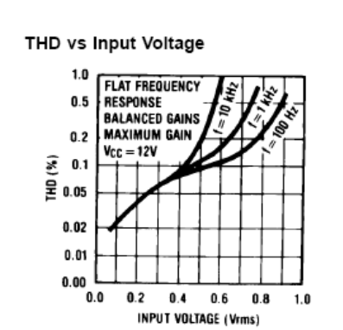
所以再度仔细检查电路后，还是没有发现任何的器件极性问题，或者是短路问题,想到可能是集成芯片有，所以检测各个芯片电源端（正电源端和负电源端）、音频输入端、音频输出端及反馈端对地的电压值和电阻值。测得各引脚的数据值与正常值相差不大，集成芯片没问题。花了一下午，还是没有找到原因。于是问一些科协的同学，得知有可能是电压截止造成的。被告知看看是不是有哪块集成芯片的输入电压过大。于是查阅该芯片的pdf文档，发现LM1036只是在小电压输入0.3Vrms时，失真才是很小，但是当从NE5532放大11倍后的电压加上去以后，失真大
到了无法忍受的状况，我们可以从右边的图6.2
中绘出的输入电压与THD的关系得知这点，这个时候我明白了为什么我在一个论坛上发贴求助的时候，有个网友提示我应该把LM1036放在NE5532前，当时没注意，才造成如此后果。
重新画原理图，再次布线，不过这次制板
比上次速度快了很多，两天就做出了新的板子。
重复以上的步骤，这时候音频输出便根本没有 6.2 LM1036输入电压与THD关系
那么明显的噪声了。
调试过程完成
7 高保真功放性能指标测试

7.1 性能指标测试的必要性
放大器的音质如何，虽然可以由主观听音评价来评估，但是由于听音评价需要人的主观意识和环境条件的参与，难免带有主观片面性，且无法得到可以比较的定量的结果，操作性上存在问题，因此很多场合还是需要依赖精密的仪器的定量测试结果来进行综合评定。尽管目前的测试手段尚不足以全面反映放大器的音质，但是它毕竟是一种比较客观的，可信度高而且操作性强的评价方法。

7.2 主要性能指标测试
7.2.1额定输出功率
额定输出功率是在放大器的谐波失真度为额定值(如0.1％)时，于规定负载上所能得到的功率有效值。测量电路如图7.1所示，待测的是功率放大器，所以RL设定为8的一个假负载（应能承受规定的功率）。测量时，调整信号源(正弦波信号发生器或CD测试片的正弦波信号)的频率和输出幅度，给放大器输入l000Hz的正弦波。当失真仪指示达到0.1％时，读取音频电压表的电压指示值(有效值)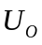，如此便可通过下式计算该放大器的额定输出功率 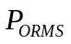＝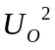／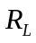

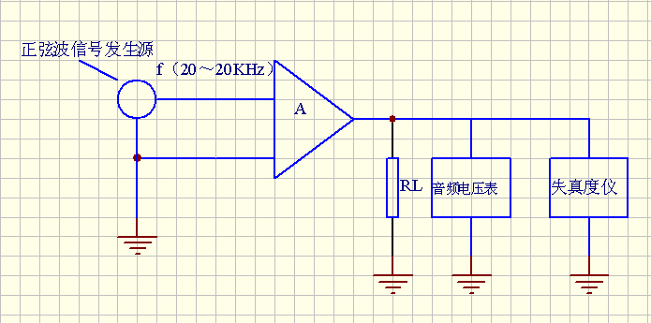
图7.1 额定输出功率、频率响应及谐波失真测试电路（A为待测放大器）
7.2.2频率响应
频率响应指放大器在额定输出电压或功率状态下的通频带宽度，它常用频响曲线来表示，测试电路与图7.1相同。测量时保持上面测得的额定输出电压不变，然后改变信号发生器的频率，使之从1Hz开始按倍频关系逐点升高到100kHz以上(无信号发生器时可用CD测试片的20Hz～20kHz信号)。把各个频率点的输出电压记录下来，再以l000Hz时的值为基准，在对数计算纸上作出频响曲线。在曲线低端和高端输出电压(电平)下降3dB的两个频率点之间的频带即为放大器的通频带。
7.2.3信噪比
信噪比(S／N)是放大器额定输出电压(或额定输出功率时的输出电压)与输出噪声电压的比值(用对数表示)。测试时先测得额定输出电压，然后撤去信号源，在放大器输入端并接一只600电阻(电阻装在接地的屏蔽盒里，代替信号源内阻)。此时，音频电压表指示的值即为输出噪声电压。
用下式计算，便可求出信噪比。
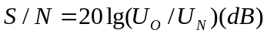
7.2.4总谐波失真
总谐波失真（THD）是输出信号波形中出现的二次，三次·····等各次谐波信号电压即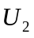、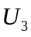·····的均方根与输出信号总电压值的百分比，即
THD=（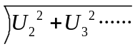/）100%
调试电路仍同图7.1。测量时，在放大器输入端输入20Hz—20KHz正弦波信号，使输出
电压达到额定输出电压值。用失真仪测出20Hz一20kHz频率范围内输出波形的最大失真度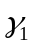 (通常只测量100Hz、1kHz、l0kHz、20kHz几个频点的失真度，取其中之最大值)，然后撤下信号源，测出信号源的失真度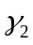，再用下式算出THD值。
THD＝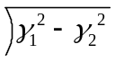
此时测出的是在额定输出电压或功率状态下的总谐波失真度。通常我们还需测量放大器在小信号工作状态时的失真度。这时，可把输入信号电压降低6dB或20dB再进行测量。
7.2.5输入阻抗的测量
输入阻抗Ri为放大器输入端的等效阻抗，即从输入端向放大器看进去的阻抗，如图7.2所示。测量时先给信号源串联一只1M电阻，使之变成高内阻信号源，用音频电压表测得其空载电压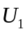 (注意所用电压表内阻应足够高，最好采用数字表，否则误差大)，然后闭合K将该信号接入放大器输入端。这时，毫伏表读数降至,然后用下式计算。
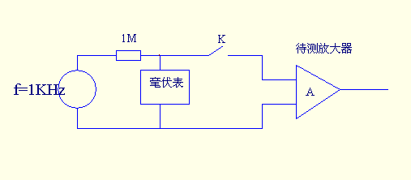
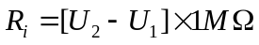
7.2输入电阻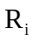的测试电路
7.2.6输出阻抗及阻尼系数的测量
输出阻抗Ro(也称输出电阻或输出内阻)指放大器输出端的等效阻抗，即从输出端向放大器看进去的阻抗。其测试电路见图7.3，测量方法是：通过开关K在放大器输出端接入规定的假负载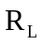。一般为8，输入1KHz信号，使放大器达到额定输出功率状态。测得此时的输出电压，再打开K撤掉负载电阻。测量放大器的空载输出电压(对电子管功放此项测量动作要快，以防止空载时输出变压器因初级电压过高而击穿电路)，即可以用下式计算输出阻抗。
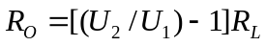
如果待测的是功率放大器，便可以由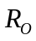进一步求得放大器的阻尼系数DF,即：
DF＝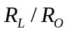

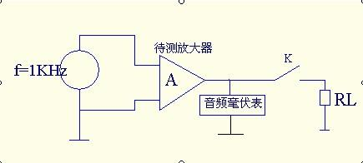
7.3 及DF的测试电路
7.2.7噪声电压
接上电源，将左右声道输入端接地，分别从左右声道输出用低频毫伏表测量输出电压，此时电压即为噪声电压。
7.2.8整机效率
在额定功率的情况下，串入电流表分别测量前置放大器，均衡，功放电路源提供的电流，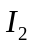，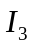 ，则电源提供的功率为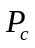=+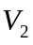+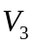,从而测得整机效率＝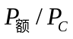。

7.3 测试所用仪器
·低频信号源；
·示波器；
·万用表；
·直流稳压电源；
·失真度仪；
·低频毫伏表。

7.4 测试结论
经过的测试得出以下数据：
·输出额定功率为50W
·频率响应为40Hz～20kHz
·噪声电压为0.4mV
·总谐波失真为0.4％
·整机效率为50％
·噪声电压〈5mv
·输入电阻 20K
·输出电阻30

8 总结

8.1 完成程度
这次高保真音频功率放大器的设计完成的没有很完美，虽然接上它听音乐效果不错，但是参数没有完全的符合，只是基本上满足了给定的技术指标。

8.2 技术优点
本次设计做成的高保真音频放大器采用的是集成芯片，所以技术都是相当成熟，在前置放大器电路中用到的NE5532采用了负反馈的技术，如此便可以很小的谐波失真度和宽阔平坦的频率响应，减小瞬态互调失真。选用调音芯片的时候，我注意到要使用电位器，而电位器在调节的时候可能产生不必要的噪声，而对于LM1036,用电位器改变直流控制电压来实现的，电位器本身并不通过音频信号，所以电位器与电路板之间的连接线不会给整个系统引入交流声。

8.3 技术缺陷
·后级芯片LM1875是采用传统的电压负反馈方式来处理BTL接法，如果采用电流负反馈技术的话，能使低频重放力度增强。后级的散热片没有独立地散热，所以功放长时间工作会导致温度上升很大。
·由于布线是手动布线，自己又缺乏自动布线经验，所以板子上存在很多跨接线，需要改进。

8.4 毕设感受
·这个学期里，自己看书打基础，找老师问问题，还有通过其他各种媒介取获取毕业设计制作中所需要的各种信息，让自己感受到了压力中获取知识并快速消化能力的重要性，也调整了自己在进入社会前的一种浮躁的心态，知道了做事不能一蹴而就。总的来说，毕设中学到的不仅仅是技术的知识，而且还学到了如何获得知识的能力以及在其间心态保持的重要性。
·由自己毕设中使用到的集成芯片看到，根本就没有我们国内的集成芯片，感到我们大学生应该要努力钻研技术，振兴我们国家的技术。

谢 辞
完成了此次毕业设计后，真心地想感谢我的导师龙超对我的耐心教导和指点迷津，让我在制作过程中明白了很多基本的知识，使我的制作更快更好的保质完成。非常感谢雷书记指导我论文的格式，还想感谢我的朋友赵广明，葛立新对我在Protel 99se的软件上的指导，使我的前期工作如期的进行。感谢宿舍里的同学们给予我的心理上的支持。感谢网络论坛上的网友们，给我解惑，让我一步一步地懂得了很多专业的知识。
在此我再次感谢所有给过我帮助的老师和同学。

参考文献
[1] 张维园.高保真放大器与音箱制作精选 [M]. 北京：人民邮电出版社，2001
[2] 李东生.Protel 99SE 电路设计技术入门与应用[M]. 北京：电子工业出版社，2002
[3] 张义方.HI-FI音响放大器制作大观[M].武汉：湖北科学技术出版社，2001
[4] 吴文波.高保真音响设计制作[M].北京： 电子工业出版社 ，2000
[5] 陈维伦.HI-FI音响技术手册[M]. 香港： 万里书店出版，1981
[6] 彭妙颜.杨志勇.周锡韬.高保真音响与家庭影院实用技术[M].北京：电子工业出版社，2000
[7] 杨士毅.高保真使用全书[M].北京：电子工业出版社，2001
[8] 张肃文.低频电子线路[M].北京：高等教育出版社，2003
[9] 谢自美.电子线路设计试验测试[M].武昌：华中科技大学出版社，1992
[10] 朱耀国.模拟电子线路实验[M].北京：高等教育出版社，1996
[11] 王远.模拟电子技术[M].机械工业出版社,1991
[12] GB6800-86 0001—1986，中华人民共和国国家标准[S].
[13] M.Herpy.Analog Integrated Circuits[M] .New York：Publishing House of Electronics Industry，1980：201～214

附 录

附录1电路原理图
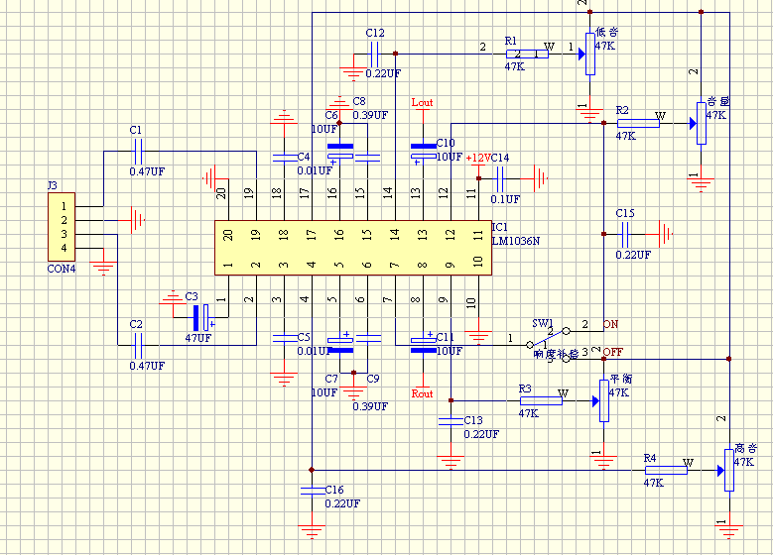
·前级音调放大部分

·前置放大器NE5532及其外围电路
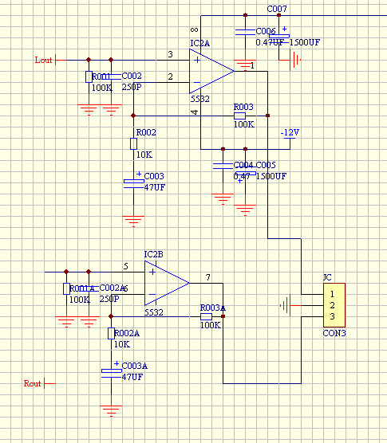

·后级放大器左声道（右声道与之对称，所以不贴图）
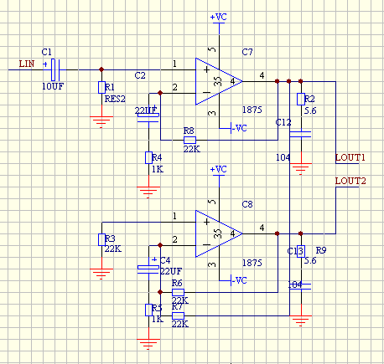

·电源整流滤波部分
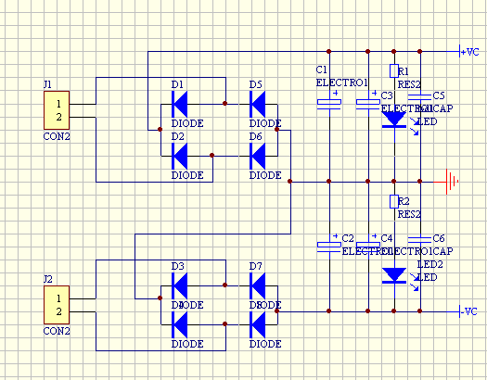

·电源稳压部分

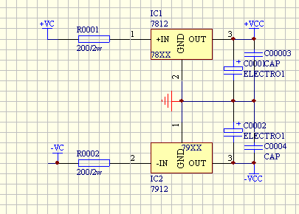

附录2 PCB 图
·放大器前级后级PCB图
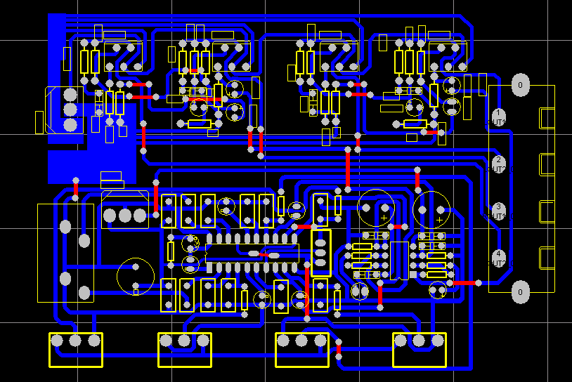

·电源PCB图
